Brīvs neapbūvēts zemesgabals | Atrašanās vieta | Salienas pagasts, Augšdaugavas novads
Brīvs neapbūvēts zemesgabals | Kadastra apzīmējums | 4484 003 0108
Brīvs neapbūvēts zemesgabals | Platība, ha | 0.2495
Brīvs neapbūvēts zemesgabals | Lietošanas mērķis | Zeme, kuras galvenā saimnieciskā darbība ir lauksaimniecība (NĪLM kods 0101)
Brīvs neapbūvēts zemesgabals | Apgrūtinājumi | Aizsargājamo ainavu apvidus ''Augšdaugava'', Dabas parks ''Daugavas loki'', Valsts autoceļu aizsargjoslas.
Brīvs neapbūvēts zemesgabals | Noteiktā nomas maksa, EUR/gadā, bez PVN | 28.00
Brīvs neapbūvēts zemesgabals | Iznomāšanas mērķis | lauksaimniecība
Brīvs neapbūvēts zemesgabals | Nomas līguma termiņš | 6 gadi
Brīvs neapbūvēts zemesgabals | Piezīmes | Piekļuve caur pašvaldībai piederošu zemes gabalu 4484 003 0254

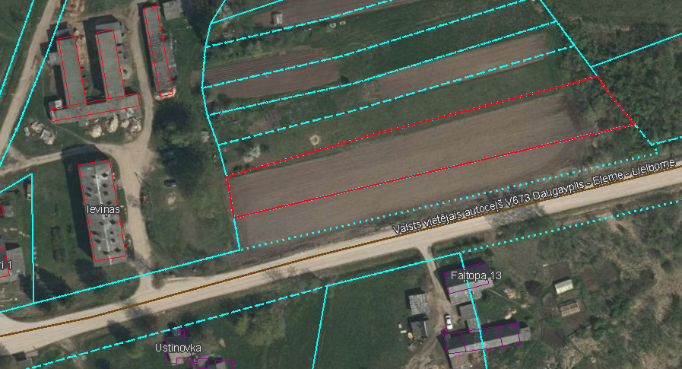
4484 003 0254
4484 003 0108
4484 005 0161

